Servo parameter의 항목별 영향
(Hi4a 제어기 기준)

2006. 6. 1
로봇개발실 배현기 연구2

- 목 차 -

1. 서보 루프 게인

2. 모터, 엔코더 종류

3. 위치편차 에러 레벨

4. 전류 루프 게인

위 치
제어기
속 도
제어기
전 류
제어기
전 력
증폭기
모터
엔코더
전류 피드백
속도 피드백
위치 피드백
위치 지령

그림 1. 산업용 로봇의 추종 서보 제어기 (P-PI 제어기)

1. 서보 루프 게인

- 서보 제어기의 각 게인 값을 설정한다.

Parameter | 명 칭 | 내 용
Kp | 위치 루프 비례 게인 | 0 ~ 9999
Kf | 속도 Feedforward 정수 | 0 ~ 9999
Kv | 속도 루프 비례 게인 | 0 ~ 9999
Kb | 속도 Feed back 정수 | 0 ~ 9999
Ki | 속도 루프 적분 게인 | 0 ~ 9999
F1 | 1st Filter 시정수 | 1 ~ 1500, 단위 0.5ms
F2 | 2nd Filter 시정수 | 1 ~ 500, 단위 0.5ms
Fc | 필터 계수 | 0 ~ 100%  Arc 위빙 중 사용할 F1, F2의 필터계수
Im | Full Scale 전류 | AMP의 최대전류[Apeak] ⅹ 100
Ip | 전류제한 (설정 최대 전류) | Motor의 순시 최대전류[Apeak] ⅹ 100
Ir | 과부하검지레벨 (연속 전류) | Motor의 정격전류[Apeak] ⅹ 100
Ti | Motor 과부하 검지 시정수 | 0~31, 통상 16으로 설정
Kc | 저속구간 위치루프 비례게인

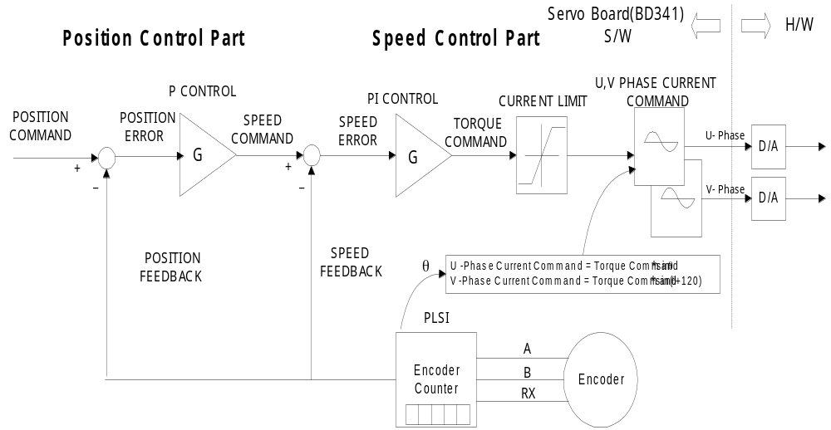
Kp
(Kc)
Kb
Kv, Ki
Kf
Desired Speed
Desired Position
그림 2. 위치 및 속도 제어부 (BD440 S/W부)

1) Kp (위치루프 비례게인),
a. HA006 게인 실제 튜닝 시 경험적 특성(이재영 선임)
- 저속에서는 모터의 코깅 주파수가 본체의 고유진동수와 일치할 때 공진발생
: Kp 값이 높을수록 선단의 진동이 감소한다.
- 고속에서는 감속기 및 기타 외란으로 진동이 발생
: Kp 값이 상대적으로 낮은 경우 진동이 작다.
b. 일반적으로 에러나 진동이 발생하지 않는 범위에서 Kp 값이 높을수록 응답성이 빠르고, Kp 값이 낮을수록 속도는 느리지만 진동은 적다.

2) Kc (저속구간 위치루프 비례게인)
- 저속구간에서 낮은 Kp 값을 대체하여 적용되는 비례게인 값
- 저속에서는 높은 게인(Kc), 고속과 정지시에는 낮은 게인(Kp)을 사용함
- HA006의 경우 해당 기능 적용으로 저속 궤적 정도 향상 효과 확인함
: 궤적 진동 0.4mm -> 0.15mm 로 감소
- HA006 양산 모델에서는 게인 변경 시 진동 문제로 상기 기능을 적용하지 않음

3) Kv (속도루프 비례게인)
- 등속 구간에서 Kv 값은 오차에 영향이 없음
- 가감속시 Kv 값을 높이면 오차는 감소하지만 굉음이 종종 발생함

4) Kf (속도 Feedforward 정수)
- Kf = 80 ⅹ Kb -> 5)번 항목을 만족시키기 위한 조건임

5) Kb (속도 Feedback 정수)
: 제어루프 방정식
- 적분기와 외란(dist)을 제외한 등속구간(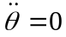) 정상상태(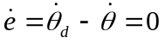)에서
오차 검토식: 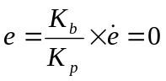 -> Kp, Kb는 오차에 영향을 미치지 않음

6) F1, F2 (Filter 시정수)
- 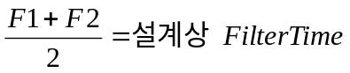
- 필터지연으로 인한 궤적오차(특히 원호 궤적을 움직일 때)를 줄이기 위해
전축 동일한 Filter Time 값을 적용함(전축 동기)

7) HA010L 게인 튜닝 시험
- 조건: Hi4-0000 제어기
- 자세: PN822, H축 최대 부하자세 2축만 동작
- Kf=80ⅹKb 계산식에 따라 변경
파라미터 값 |  | 운 전 조 건
 |  | 고 속 (100% 속도) | 저 속 (5% 속도) | 정 지 시
Kp | 0 | E117 | E125 | 소음 없음
Kp | 1 | E117 | OK | 소음 없음
Kp | 20 | OK | OK | 소음 없음
Kp | 50 | OK | OK | 소음 없음
Kp | 400 | OK | OK | 소음 없음
Kp | 1000 | 진동 小 | 진동 小 | 소음 없음
Kp | 3000 | E112 | 진동 大, 소음 大 | 소음 없음
Kv | 50 | E117 | E117, 진동 大 | Kv=4000 일때  정지시 굉음大
Kv | 200 | 정지시 진동 中 | 진행시 진동 大 | Kv=4000 일때  정지시 굉음大
Kv | 500 | OK | OK | Kv=4000 일때  정지시 굉음大
Kv | 2000 | OK | OK | Kv=4000 일때  정지시 굉음大
Kv | 3000 | E112 | 소음 大 (끓는 소리) | Kv=4000 일때  정지시 굉음大
Kv | 4000 | 소음 大 | 소음 大 | Kv=4000 일때  정지시 굉음大
Kb | 5 | 진동 大 | 진동 大, 진행 불가 | Kb=400 일때  정지시 굉음大
Kb | 20 | 진동 中 | 진동 中 | Kb=400 일때  정지시 굉음大
Kb | 50 | OK | OK | Kb=400 일때  정지시 굉음大
Kb | 200 | OK | OK | Kb=400 일때  정지시 굉음大
Kb | 400 | E117 | 소음 大 | Kb=400 일때  정지시 굉음大
결론: 현재 HA010L 파라미터 설정값 Kp=85, Kv=1000, Kb=100

※ 에러 종류
E112: 퓨즈단선 혹은 IPM 폴트 에러
-> 게인 값이 과도할 경우 모터에 과전류가 흐르고 이때 IPM에서 전류 차단함
E117: 위치편차 에러
-> 게인 값이 부족할 때 위치편차(목표 각도와의 차이)가 점점 커져서 발생
E125: 목표위치 도달시간 초과 에러
-> 10초가 경과된 뒤에도 현재 값이 목표 위치에 도달하지 못하였을 때 발생

2. 모터, 엔코더 종류

- 모터와 엔코더의 사양에 따라서 Parameter 값을 결정한다.
- 단, 엔코더 전류지연 보상각(PHVL)은 진상 제어시 값이 변하는 Parameter임.

Parameter | 명 칭 | 내 용
MD | Motor 회전방향 | 모터를 flange 면에서 보아 shaft 회전방향에 따라 정방향이 CCW이면 0, CW이면 1
POLE | Motor Pole 수 | Motor Pole수 / 2
ABSE | 절대치 엔코더 종류 | 1-安川, 2-多摩川, 3-松下, 4-Serial Encoder type, 7-Compact Encoder type
ICNT | Incremental Count 방향 | 모터 정방향 회전에 A상이 앞서면 0,  B상이 앞서면 1
EE | Encoder 확장 | 0-표준, 1-多摩川 Even,  2-多摩川 21bit Even, 3-多摩川 21bit Odd
PULS | 모터 1회전당  Encoder Pulse 수 | 1024, 2048, 4096, 8192  제어기 내부에서는 모두 8192로 환산하여 사용
PHSE | Zero에서의 전류 위상각 | 0˚ ~ 359˚, 통상 松下 타입은 30˚
PHVL | 속도에 따른  전류 지연 보상각 | 0˚ ~ 359˚, 통상 11˚~30˚정도 사용, 2000rpm속도로 회전시 전류 지연 보상각도

3. 위치편차 에러 레벨

a. 설정 값: 위치편차 에러를 검지하는 편차 값
b. 측정 값: 제어기 전원 ON부터 현재까지 발생한 위치편차 값의 최대치
c. 설정 방법
- 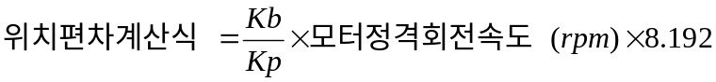
- 로봇 설치 작업이 완료되고 작업 프로그램을 수회 실행한 후 각축 위치편차
에러레벨 설정 값을 측정 값의 1.2~1.5배 정도로 조정한다.
- 만약 정상 동작 중 에러가 발생하면 측정값을 참조하여 설정 값을 상향 조정
- 설정 값을 0으로 하면 위치편차 에러를 검지하지 않는다.

4. 전류 루프 게인

- 모터와 AMP 사양에 따라서 Parameter 값을 결정한다.
- 진상 제어시 변하는 Parameter: CLG, EMFC, BS, AA1G, AA2G, NLS

Parameter | 명 칭 | 내 용
CLG | 전류 Loop Gain | [0~31] 모터, AMP 사양
EMFC | Back EMF 보상 계수 | [0~32767] 모터 실험 측정값
TFC | 토크필터 Cutoff 주파수 | [0~511] 항상 0
VELS | 실속도 계산 주기 | [0~7] 항상 5
GERR | 전류 Loop 오차보상 | [0~127] 모터, AMP 사양
DCG | DQ제어 전류 게인
DQKi | DQ제어 전류 적분 게인
DQKp | DQ제어 전류 비례 게인
BS | Base Speed | NT 곡선이 100A 전류 제한과 만나는 속도
AA1G | 진상 게인 1
AA2G | 진상 게인 2
NLS | No Load Speed | 진상제어 무부하 일 때 속도

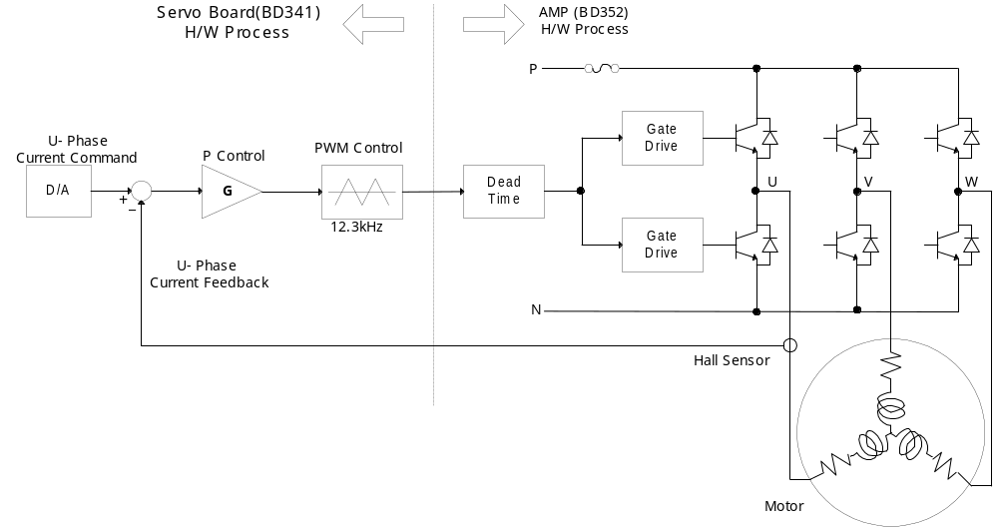그림 3. 전류 제어부 (BD341 H/W부)
CLG
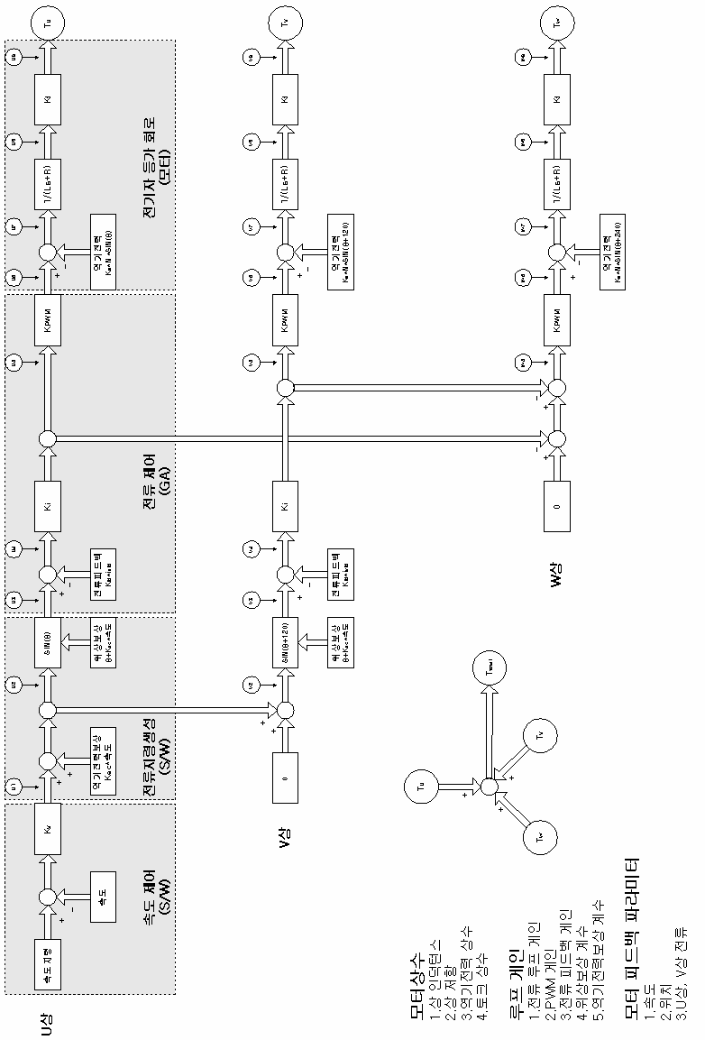
그림 4. 전류 제어부 (DQ제어)

